# PHIẾU BÀI TẬP TOÁN 8 TUẦN 05

1. **PHẦN CƠ BẢN (DÀNH CHO TẤT CẢ CÁC LỚP)**
2. Phân tích các đa thức sau thành nhân tử:

a)  b)  c) 

d)  e)  f) 

1. Phân tích đa thức thành nhân tử:

a)  e)  i) 

b)  f)  k) 

c)  g)  m) 

d)  h)  n) 

1. Tính giá trị của biểu thức sau:

a) ; b) 

c)  với ; ; 

d)  với .

1. Tìm , biết:

a) ; c) 

b)  d) 

1. Cho tam giác  cân tại, có đường cao  ( ). Lấy  thuộc cạnh ,  thuộc cạnh  sao cho.
2. Chứng minh  đối xứng nhau qua .
3. Gọi  là giao điểm của  với. Các tia  cắt  lần lượt tại  và  . Chứng minh .
4. **BÀI TẬP NÂNG CAO**
5. Cho tam giác  có  là trung tuyến thuộc cạnh . Gọi  là trọng tâm của tam giác . Qua  kẻ đường thẳng  cắt hai cạnh , . Gọi , , ,  là các đường vuông góc kẻ từ , , ,  đến đường thẳng  (, , ,  thuộc ). Chứng minh:

a)  b) 

1. Chứng minh rằng:
2. chia hết cho 6 với  .
3. chia hết cho 5 với  .

HƯỚNG DẪN GIẢI CHI TIẾT

1. Phân tích các đa thức sau thành nhân tử:

a)  b)  c) 

d)  e)  f) 

**Lời giải**

a) 

b) 

c) 

d) 

e) 

f) 

1. Phân tích đa thức thành nhân tử:

a)  e)  i) 

b)  f)  k) 

c)  g)  m) 

d)  h)  n) 

**Lời giải**

a) 

b) 

c) 

d) 

e) 

f) 

g) 

h) 

i) 

k) 

m) 

n) 

1. Tính giá trị của biểu thức sau:

a) ; b) 

c)  với ; ; 

d)  với .

**Lời giải**

1. 
2. 









1. 

Thay; ;  ta được:



1. 

Thay  vào ta được:



1. Tìm , biết:

a) ; c) 

b)  d) 

**Lời giải**

1. 





Vậy ; .

1. 







Vậy ; .

1. 





Vậy ; .

1. 













Ta thấy: 

Suy ra: 

Vậy .

1. Cho tam giác  cân tại, có đường cao  ( ). Lấy  thuộc cạnh ,  thuộc cạnh  sao cho.
2. Chứng minh  đối xứng nhau qua .
3. Gọi  là giao điểm của  với. Các tia  cắt  lần lượt tại  và  . Chứng minh .

**Lời giải**

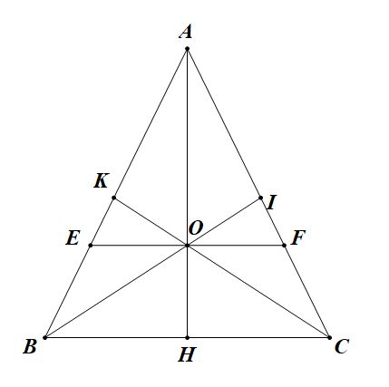

1. Chứng minh  đối xứng nhau qua .

Ta có:  (tam giác  cân tại),

(giả thiết)

nên 

suy ra:  cân tại 

 cân tại,  là đường cao

nên là đường phân giác góc  (cũng là góc ) 

Từ và suy ra là đường trung trực của .

Vậy  đối xứng nhau qua .

1. Gọi  là giao điểm của  với. Các tia  cắt  lần lượt tại  và  . Chứng minh .

Vì  là trung trực của 

nên 

 cân tại 





Xét  và  có:

, BC chung, (do  cân tại)







 (đpcm)

1. Cho tam giác  có  là trung tuyến thuộc cạnh . Gọi  là trọng tâm của tam giác . Qua  kẻ đường thẳng  cắt hai cạnh , . Gọi , , ,  là các đường vuông góc kẻ từ , , ,  đến đường thẳng  (, , ,  thuộc ). Chứng minh:

a)  b) 

**Lời giải**

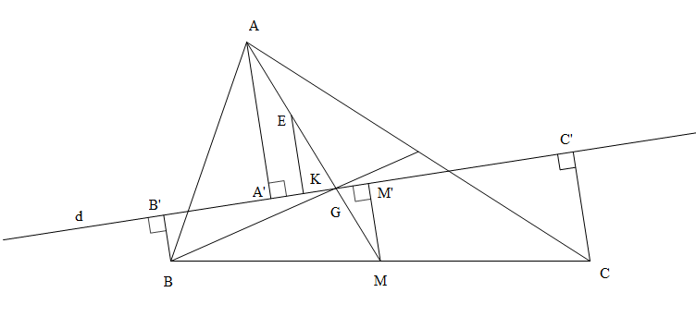

1. Ta có:  ;  ;  ;  



Ta có: 

 tứ giác  là hình thang

Mà  (giả thiết)



 

Suy ra:  là đường trung bình của hình thang 



1. Gọi  là trung điểm của .

Kẻ .

Vì 

( từ vuông góc đến song song)

Xét tam giác  có:



 là trung điểm của 

 là trung điểm của 

 là đường trung bình của tam giác 



Do  là trọng tâm của tam giác  nên .



Xét  và  có :



( góc đối đỉnh)



 (cạnh huyền-góc nhọn)

.

Từ  ta có: 

1. Chứng minh rằng:
2. chia hết cho 6 với  .
3. chia hết cho 5 với  .

**Lời giải**

1. 

Ta có 

nên và 

Mặt khác 2 và 3 là hai số nguyên tố cùng nhau nên 

Vậy chia hết cho 6 với .

1. Với , ta có:



Mà 

Vậy chia hết cho 5 với .